Piątek 02.04.2021
Drodzy rodzice i dzieciaczki!
Już dziś jest piątek, minął nam pierwszy tydzień naszych zajęć niestety na odległość. Mam dla Was propozycję dodatkowych materiałów na popołudnie oczywiście dla chętnych . W folderze, który udostępniam znajdziecie karty do wydruku, ale i także kilka propozycji zabaw bez drukowania:
- Kodowanie – w tym folderze znajdują się dobrze Wam znane dyktanda graficzne (należy wydrukować wzór w kolorze oraz pustą planszę, zadanie polega na pokolorowaniu odpowiednich pól zgodnie ze wzorem) oraz karty do łączenia cech (należy wyciąć, ułożyć i przykleić pisanki według koloru i wzrou)
- Kolorowanki według kodu – to nic innego jak kolorowanie według wskazanego kodu
- Kolorowanki – w tym folderze znajdziecie kolorowanki wielkanocne
- Puzzle – wystarczy wydrukować i przeciąć po linii, a dziecko próbuje ułożyć obrazek
- Rysowanie po śladzie – ćwiczenia grafomotoryczne
- Zadania bez drukowania – kilka propozycji bez drukowania
Mam nadzieję, że każdy z Was wybierze coś dla siebie.
Link do pobrania plików: https://1drv.ms/u/s!ArrwJLSLz7L2gsMDWPHmKt5kmDzuoA?e=riBphn

W przypadku jakichkolwiek pytań proszę o kontakt przez dziennik elektroniczny.

Już za kilka dni Święta Wielkanocne, chciałabym Wam Drodzy Rodzice oraz Drogie Dzieci życzyć spokojnych, radosnych i przede wszystkim zdrowych Świąt Wielkanocnych, abyśmy już za niedługo mogli się spotkać w przedszkolu
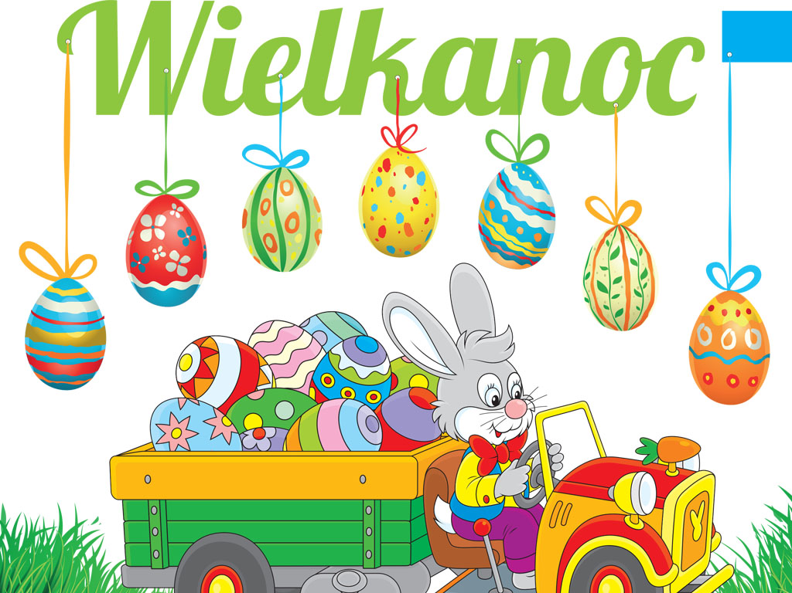
Pozdrawiam,
Pani Monika

